TRƯỜNG TIỂU HỌC LÊ NGỌC HÂN TỔ CHỨC LỄ KỶ NIỆM 38 NĂM NGÀY NHÀ GIÁO VIỆT NAM (20/11/1982-20/11/2020)

Hòa chung không khí tưng bừng của cả nước chào mừng kỷ niệm 38 năm - Ngày Hiến chương Nhà giáo Việt Nam (20/11/1982 - 20/11/2020); với đạo lý “Uống nước nhớ nguồn”, ngày 20/11/2020 Trường Tiểu học Lê Ngọc Hân long trọng tổ chức Lễ kỷ niệm ngày nhà giáo Việt Nam nhằm tri ân và vinh danh các cán bộ giáo viên của Nhà trường đã có những cống hiến và thành tích tốt trong sự nghiệp giáo dục và đào tạo.
Lễ mít tinh diễn ra thật trang trọng và ý nghĩa, các khối lớp đã góp những tiết mục văn nghệ đặc sắc chào mừng.
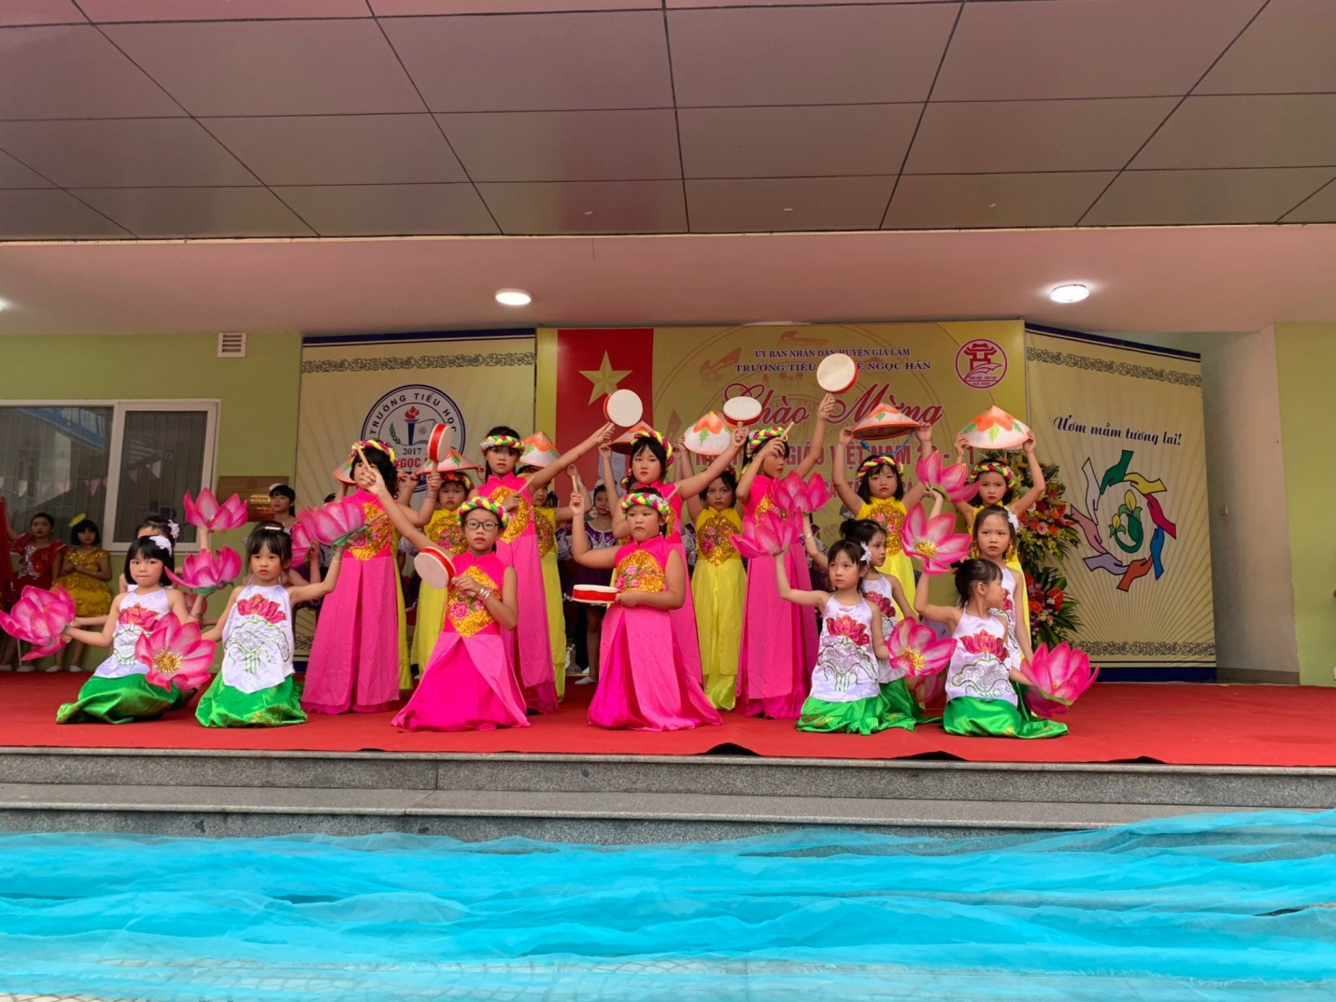
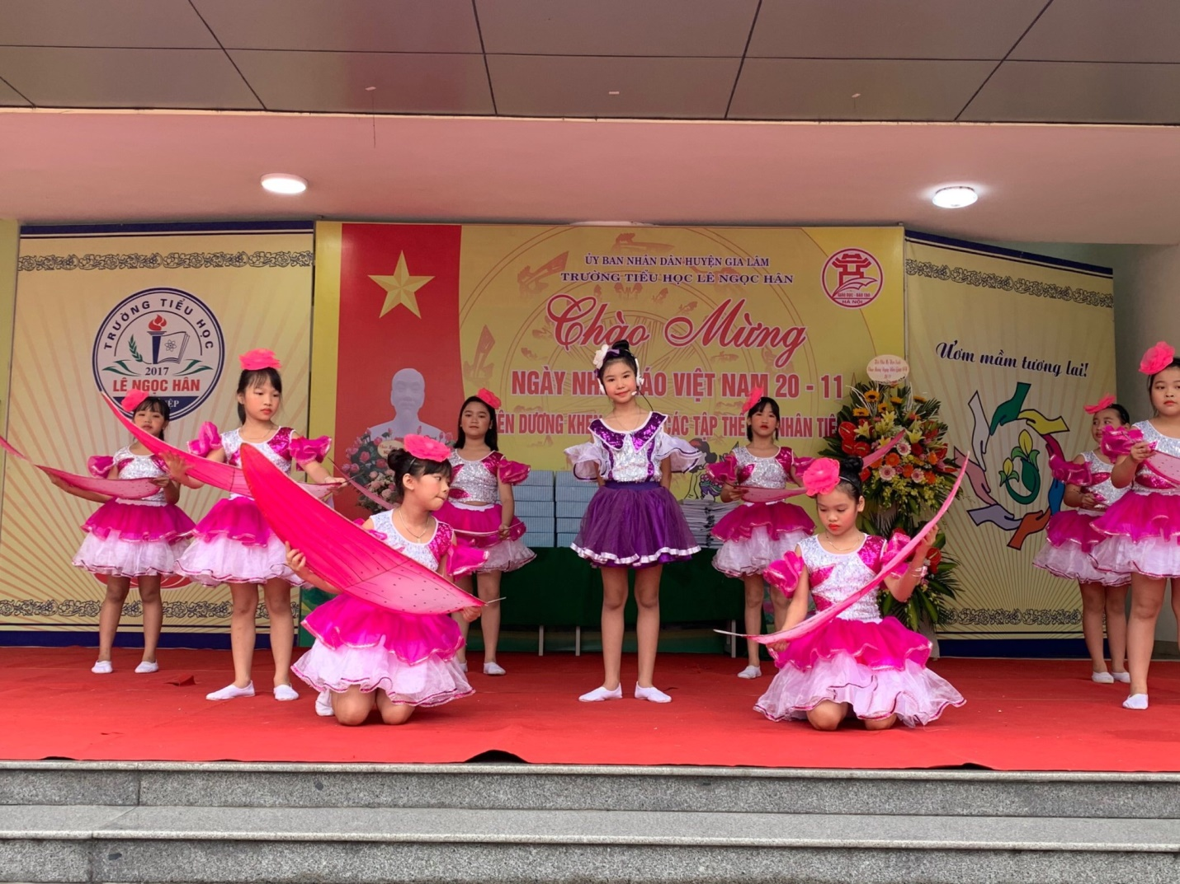
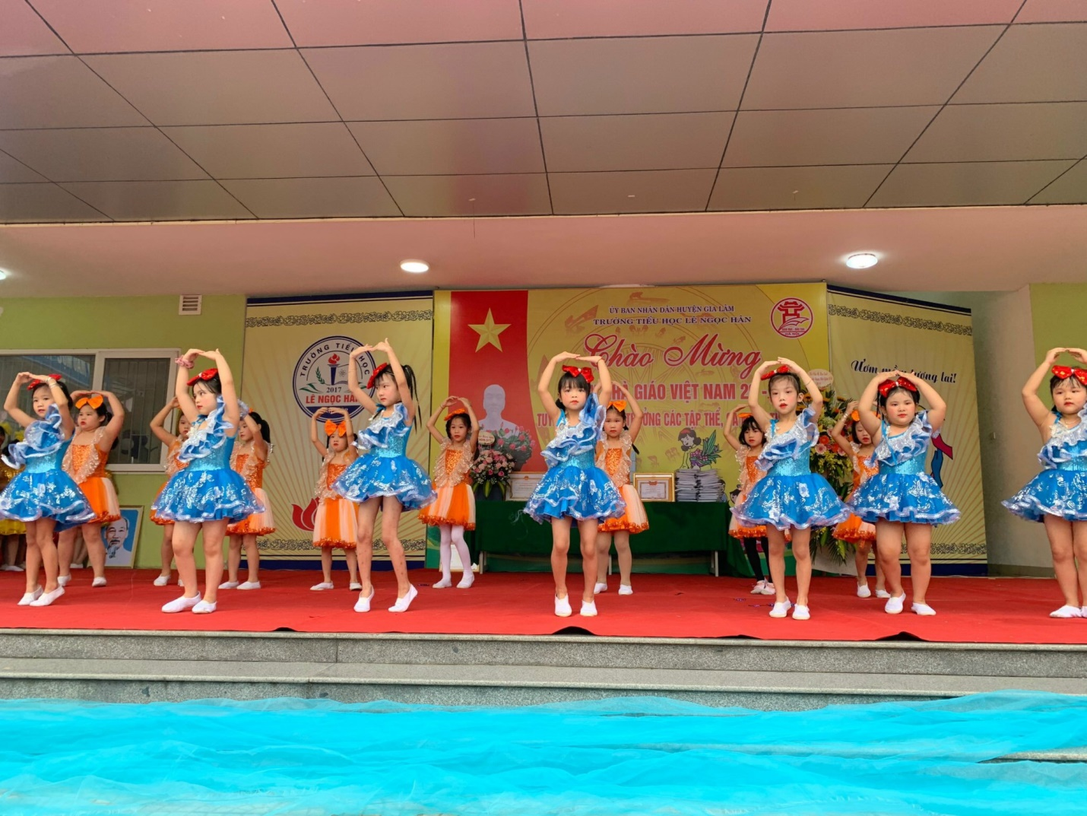

Về dự buổi lễ kỷ niệm có cô Trần Thị Minh Hiên- Bí thư Chi Bộ, Hiệu trưởng nhà trường, cô Lê Kim Hằng- Phó Hiệu Trưởng nhà trường , Ông Đàm Văn Khải – Trưởng Ban Phụ Huynh Trường Tiểu học Lê Ngọc Hân, đại diện phụ huynh các lớp và các thầy cô giáo từng giảng dạy tại trường đã nghỉ hưu; các thầy cô giáo đang công tác tại trường và hơn 880 em học sinh toàn trường.
Buổi lễ đã được nghe Cô Trần Thị Minh Hiên – Bí thư chi bộ, hiệu trưởng nhà trường phát biểu ôn lại truyền thống ngày Nhà giáo Việt Nam 20/11, nhằm tôn vinh nghề giáo cũng như động viên tinh thần cho toàn thể cán bộ giáo viên – công nhân viên của trường, không ngừng phấn đấu và cống hiến hết mình cho sự nghiệp trồng người.

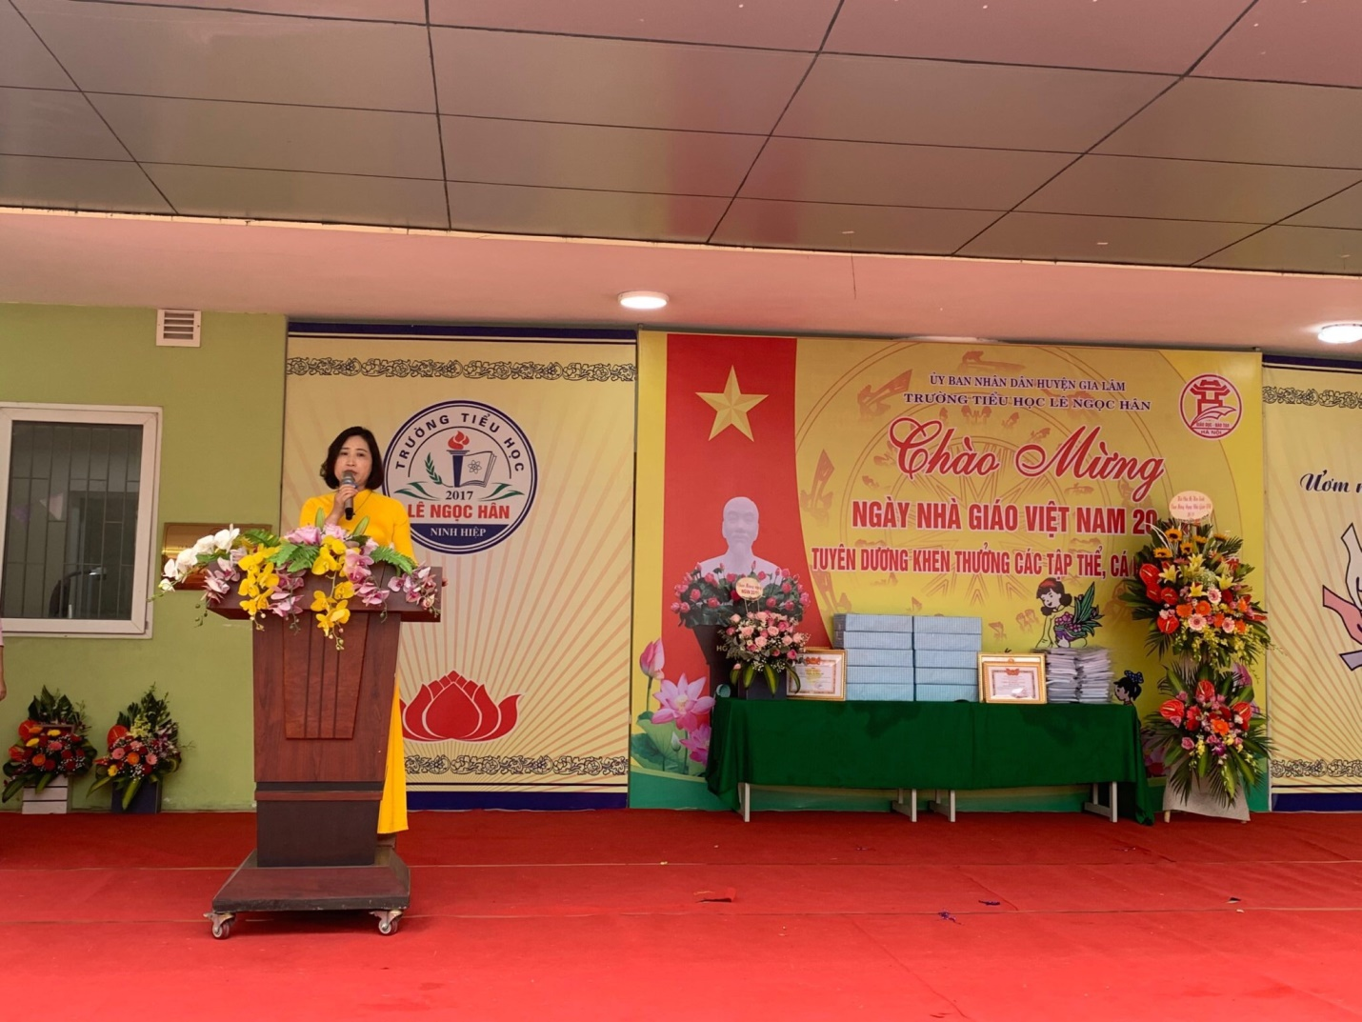
Cô giáo Trần Thị Minh Hiên – Bí thư chi bộ - Hiệu trưởng nhà trường
phát biểu tại lễ kỷ niệm
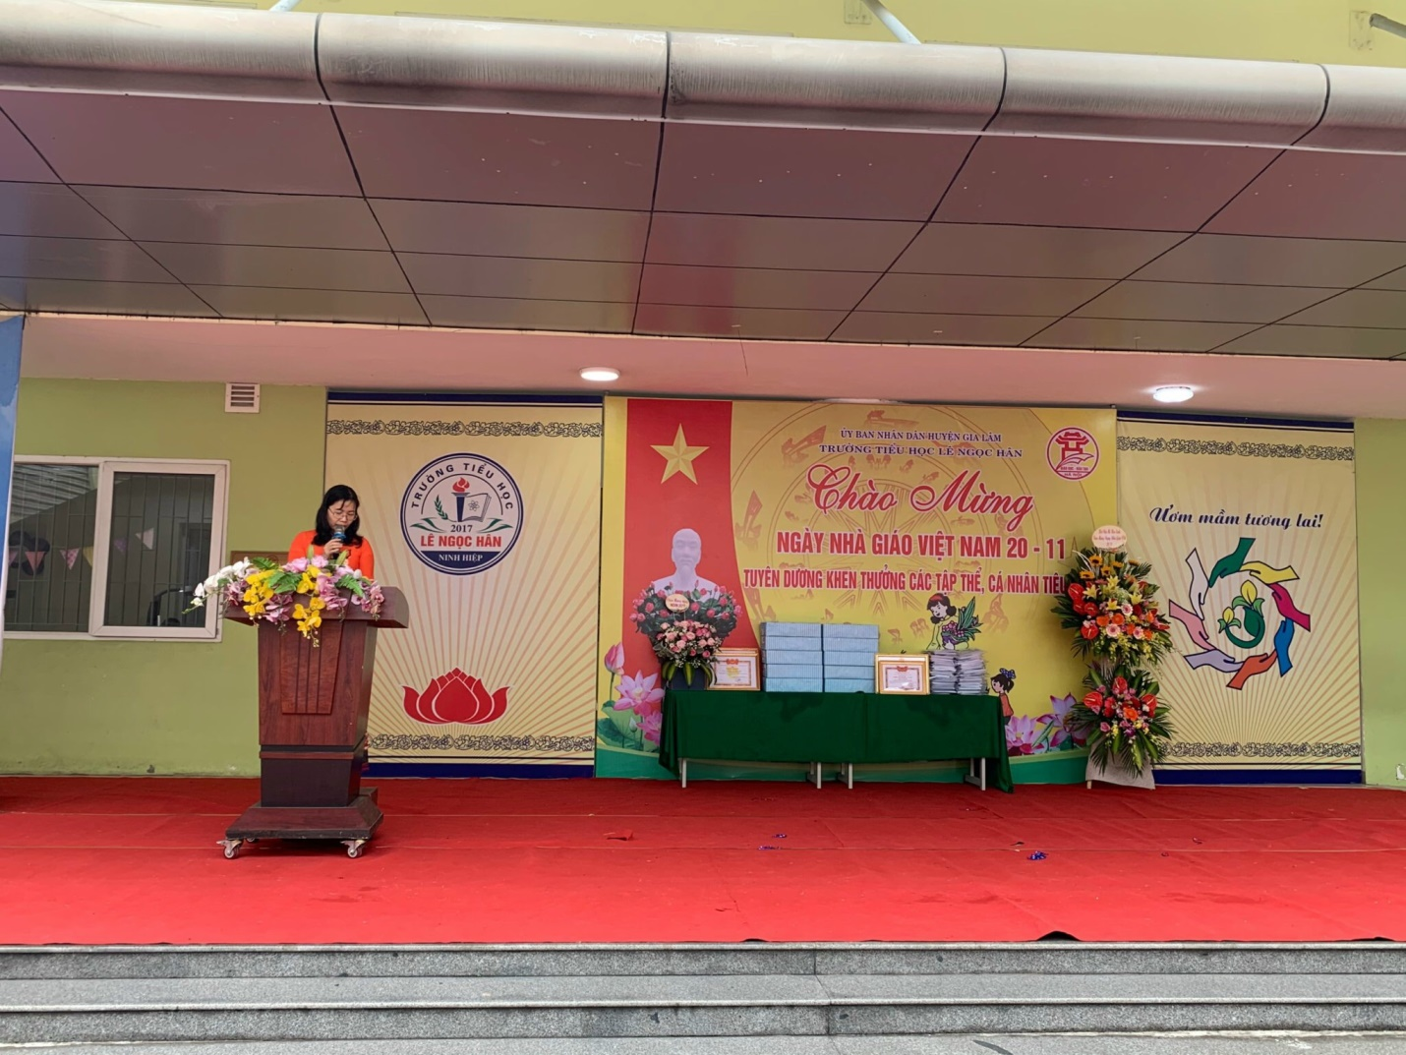
Cô giáo Lê Kim Hằng – Phó Hiệu trưởng nhà trường
phát biểu Tổng kết phong trào thi đua Hai Tốt

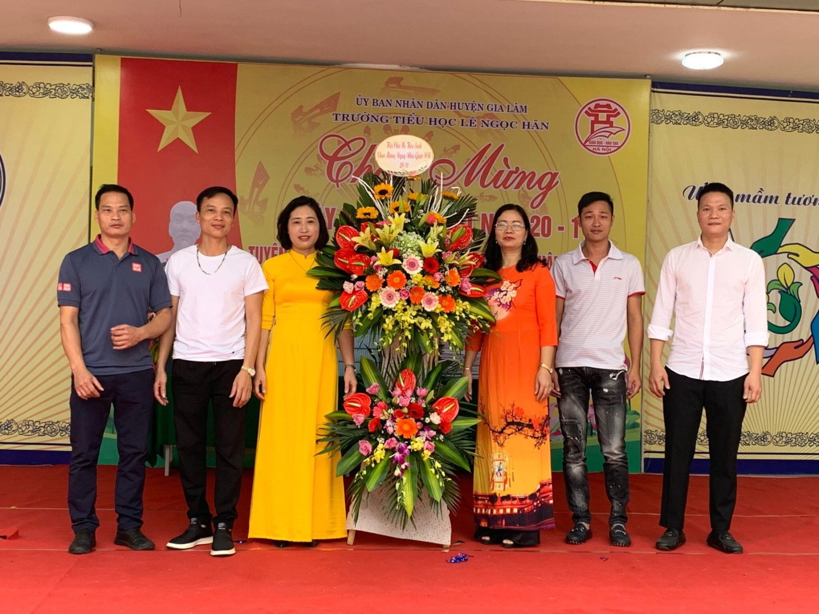
Đại diện Ban Phụ huynh học sinh trường tặng hoa các cô
nhân ngày nhà giáo Việt Nam 20/11

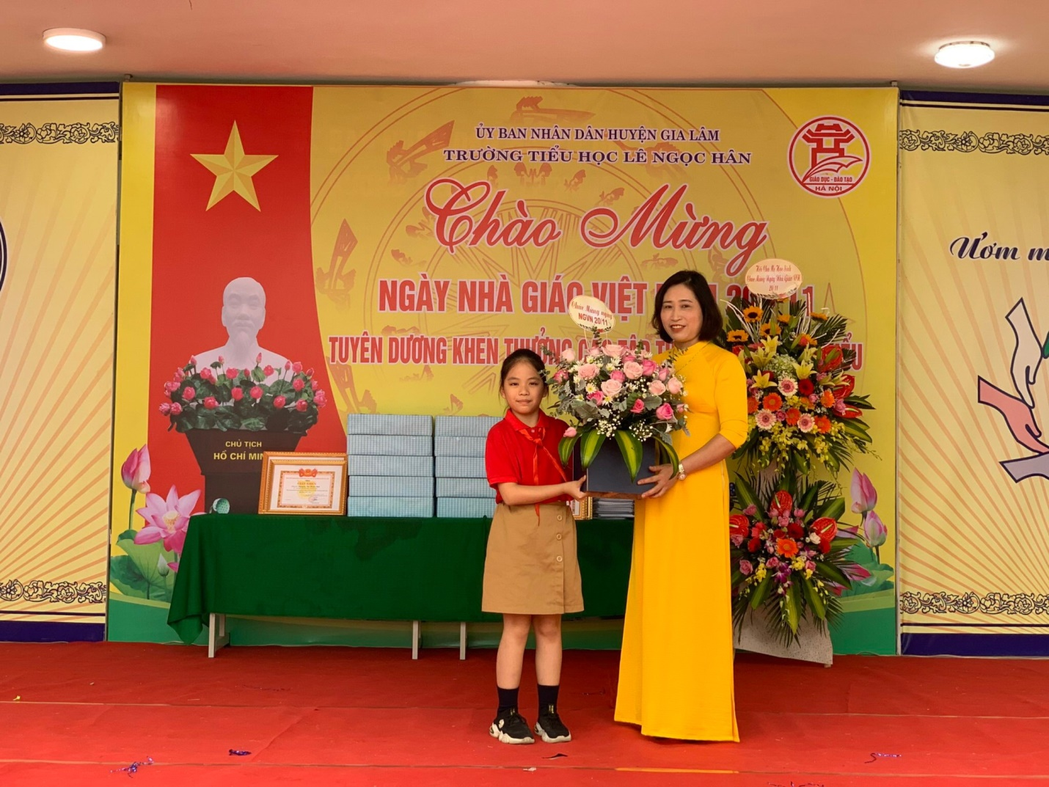
Đại diện học sinh toàn trường tặng hoa cô Hiệu trưởng

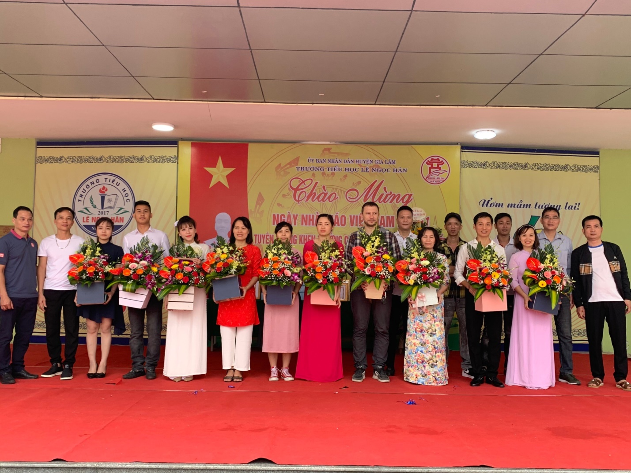
Đại diện Ban Phụ huynh học sinh trường tặng hoa các thầy cô giáo bộ môn
nhân ngày nhà giáo Việt Nam 20/11

Cũng trong buổi lễ, cô và trò trường Tiểu học Lê Ngọc Hân được nghe thầy giáo Nguyễn Bá Sang - Chủ tịch công đoàn trường báo cáo kết quả thi đua và trao phần thưởng cho các cá nhân và tập thể có thành tích xuất sắc trong đợt thi đua chào mừng ngày nhà giáo Việt Nam 20/11.
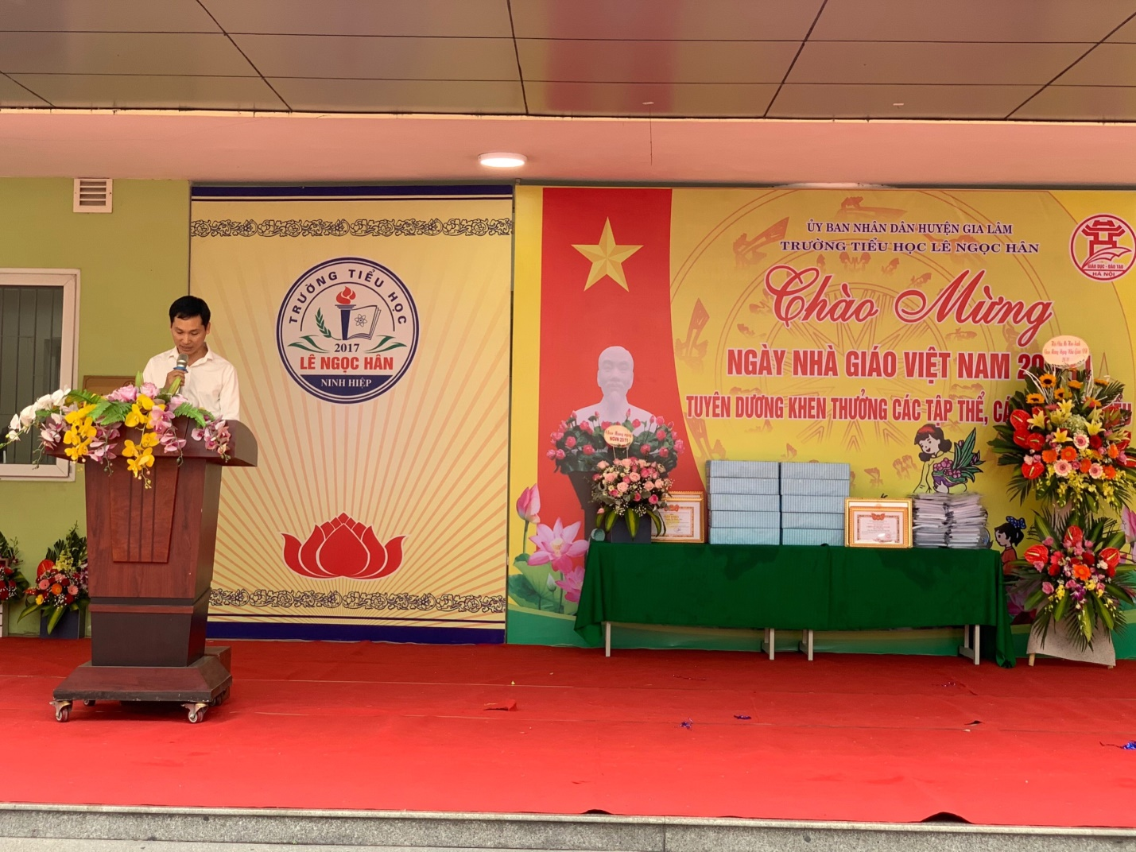
Thày giáo Nguyễn Bá Sang – Chủ tịch công đoàn nhà trường phát biểu và
đọc danh sách khen thưởng

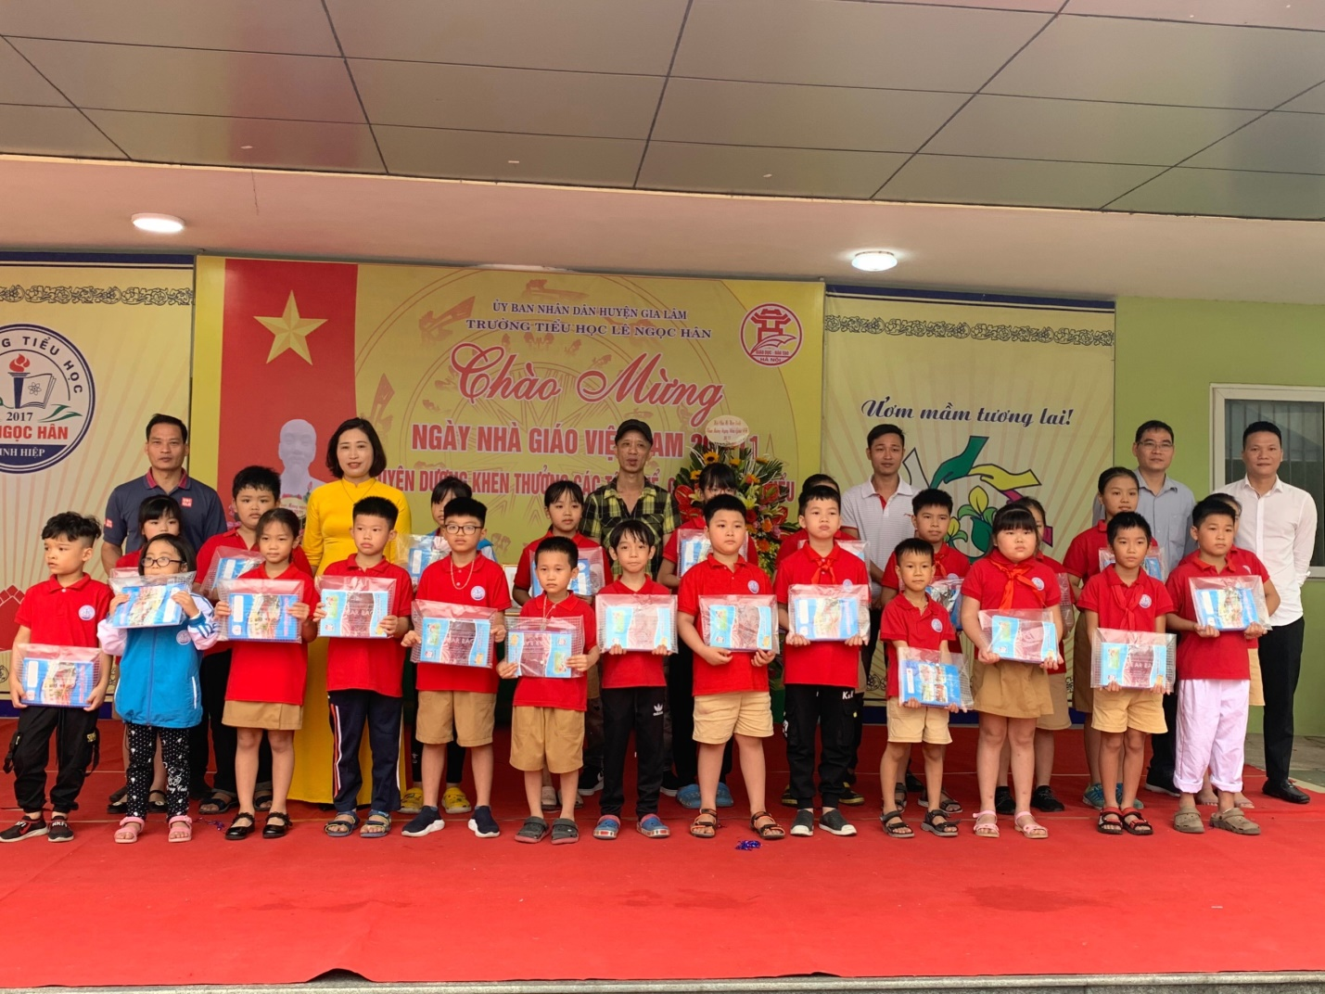
Cô giáo Trần Thị Minh Hiên – Hiệu trưởng nhà trường cùng Đại diện Ban phụ huynh học sinh tặng phần thưởng cho các con học sinh có thành tích xuất sắc

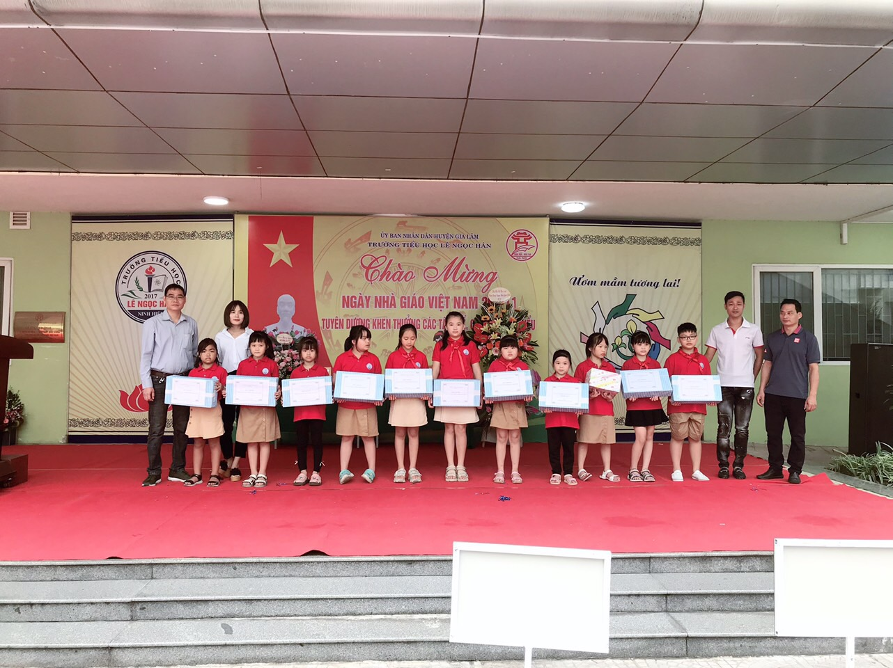
Đại diện Ban phụ huynh học sinh tặng phần thưởng cho tập thể lớp có thành tích xuất sắc trong đợt thi đua

Buổi lễ khép lại trong sự hân hoan và niềm phấn khởi của cô và trò trường Tiểu học Lê Ngọc Hân. Qua đó, ai cũng quyết tâm phấn đấu dạy tốt - học tốt để hoàn thành xuất sắc nhiệm vụ năm học 2020 - 2021.

Tác giả : Nguyễn Thị Hiền Anh

